**新 书 推 荐**

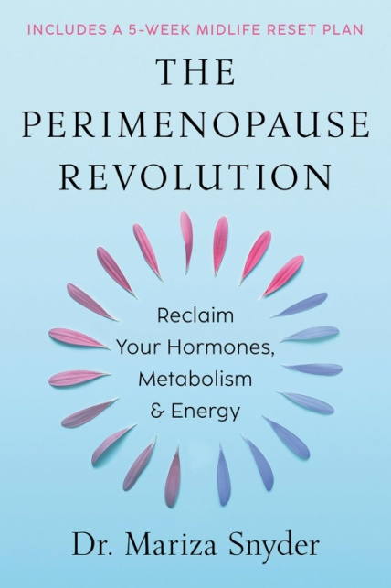**中文书名：《围绝经期革命》**

**英文书名：THE PERIMENOPAUSE REVOLUTION**

**作者：Dr. Mariza Snyder**

**出版社：Hay House**

**代理公司：Wendy Sherman/ANA/Winney**

**页数：368页**

**出版时间：2025年10月**

**审读资料：电子稿**

**类型：保健**

**亚马逊畅销书排名：**

**#35 in Menopause (Books)**

**#68 in Aging & Longevity (Books)**

**#142 in General Women's Health**

**内容简介：**

**《能量焕发》（*Energized*）播客主持人、畅销书《荷尔蒙精油解决法》（*The Essential Oils Hormone Solution*）作者，带你破解围绝经期与更年期的健康密码！**

**跟随这本5周重生计划，平衡激素、告别潮热、逆转疲惫焦虑！**

你是否因莫名健忘与情绪波动而崩溃？是否困惑于体重失控与精力滑坡？你并不孤独——这不仅仅是“衰老”那么简单，你正经历围绝经期，一个被长期误读的激素转型阶段。

畅销书作家兼女性健康专家玛丽莎·斯奈德（Mariza Snyder）博士将引领您踏上一段激发斗志的旅程，帮助您重获活力、加强新陈代谢并增强脑力。她为35岁以上的女性量身定制了一套清晰且切实可行的行动计划，旨在解决更年期对生活各方面产生的广泛而重大的影响。在这份通往整体疗愈的路线图中，读者将获取：

5周生活方式重置方案：从根源调节代谢，促进激素平衡

* 潮热、焦虑、性欲低下的成因解析方法
* 改善激素健康、血糖稳定与脑功能的实战策略
* 构建心理-情感-社交支持网络的实用技巧
* 激素替代疗法的科学评估指南

无论你处于转型期哪个阶段，都能借助此书改写中年叙事，成为更强大的自己。这不仅是为了生存，更是为了蜕变。

**目录：**

引言

**第一部 围绝经期的激素与代谢真相**

第1章 你的第二青春期

第2章 激素基础课

第3章 中年代谢的真相

**第二部 围绝经期健康七支柱**

第4章 支柱1：稳定血糖，激活能量

第5章 支柱2：优化代谢的饮食法则

第6章 支柱3：提升睡眠质量

第7章 支柱4：力量训练与韧性培养

第8章 支柱5：打造情绪平静力

第9章 支柱6：姐妹同盟——社交联结延长生命力

第10章 支柱7：激素与长期健康管理：激素替代疗法指南

**第三部 5周中年重置计划**

第11章 成功第一步：掌控自我思维

第12章 综合实践：中年重启方案

第13章 食谱与饮食计划

第14章 专属运动方案

第15章 终身受益的生活方式

尾注

参考书目

索引

致谢

作者简介

**作者简介：**



**玛丽莎•斯奈德（Mariza Snyder） 博士**是中年女性权益的坚定倡导者，她凭借超17年的从业经历、著书立说以及演讲活动，成功推动了一场大型运动，旨在帮助处于围绝经期及之后阶段的女性。作为热门播客《玛丽莎博士的能量时刻》（*Energized with Dr. Mariza*）的主持人，玛丽莎博士已成为准备掌控自身健康、以坚韧和自信的态度迎接围绝经期的女性们的信赖导师，她为围绝经期和代谢健康提供了基于科学的解决方案。

玛丽莎博士是一位备受瞩目的演讲者和教育家，她正在改变人们的生活，打破陈规陋习，并确保女性能够获得取得成功所需的一切工具和资源。她在《奥普拉日报》（*Oprah Daily*）、奥兹医生秀（*Dr. Oz*）、福克斯新闻健康频道（Fox News Health）以及“绿色身心”（MindBodyGreen）网站上都有相关报道，是女性荷尔蒙健康领域的权威人士。如有需要，请访问她的网站 drmariza.com，获取基于科学实证的方案，助您成功。

**媒体评价：**

“玛丽莎博士填补了女性健康领域的空白——这是一本饱含同理心、基于科学的事实指南，帮助我们真正理解身体变化。任何渴望重拾健康、再次充满活力与快乐的女性都可以阅读这本书。”

——莫娜·夏尔玛（Mona Sharma），知名营养学家

“中年女性需要答案，而玛丽莎博士给出了答案。每个女性都应在进入激素转型期前阅读这本书。它基于科学、清晰而温暖，而最重要的是——它让女性重掌力量。如果你曾被敷衍告知“这只是年龄问题”，本书将教你提出关键问题、倾听身体信号、自信掌控健康。”

——明迪·佩尔茨博士（Mindy Pelz），《纽约时报》（*New York Times*）畅销书《像女孩一样迅速》（*Fast Like a Girl*）《像女孩一样吃饭》（*Eat Like a Girl*）作者

“你没有问题，更不孤单。《围绝经期革命》不仅认可你的经历与感受，更提供扭转局面的方法。它实用、为读者赋能，是每位女性的必读书。”

——JJ·维尔京（JJ Virgin），《纽约时报》（*New York Times*）四度畅销书作者

“玛丽莎博士推动了一场至关重要的对话，鼓励更多女性在人生关键阶段发声、分享。这些对话帮助我们在世界最需要女性力量时，走向坚韧与强大。”

——加布里埃尔·里昂博士（Dr. Gabrielle Lyon）**，**《纽约时报》（*New York Times*）畅销书《永远强壮》（*Forever Strong*）作者

**感谢您的阅读！**

**请将反馈信息发至：版权负责人**

**Email**：[**Rights@nurnberg.com.cn**](mailto:Rights@nurnberg.com.cn)

安德鲁·纳伯格联合国际有限公司北京代表处

北京市海淀区中关村大街甲59号中国人民大学文化大厦1705室, 邮编：100872

电话：010-82504106, 传真：010-82504200

公司网址：[http://www.nurnberg.com.cn](http://www.nurnberg.com.cn/)

书目下载：<http://www.nurnberg.com.cn/booklist_zh/list.aspx>

书讯浏览：<http://www.nurnberg.com.cn/book/book.aspx>

视频推荐：<http://www.nurnberg.com.cn/video/video.aspx>

豆瓣小站：<http://site.douban.com/110577/>

新浪微博：[安德鲁纳伯格公司的微博_微博 (weibo.com)](https://weibo.com/1877653117/profile?topnav=1&wvr=6)

微信订阅号：ANABJ2002

